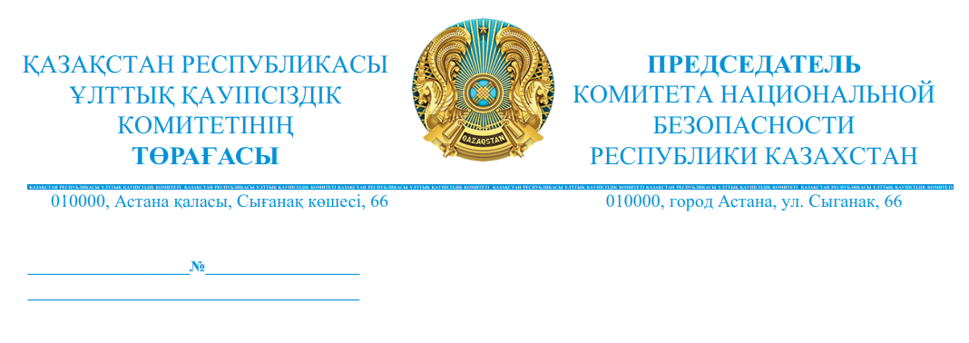

Қазақстан Республикасы
Парламентінің Мәжілісіне

Теріс діни ағымдарға заңнамалық тыйым салуға қатысты
(06.10.2023ж. тіркеу №ДС-377 құжатына)

Теріс діни ағымдарға (ТДА) заңнамалық тыйым салу туралы депутаттық сауал қарастырылды.
Діни қызметті реттеу саласындағы заңды қатаңдату қажеттілігі туралы бастама осыған дейін мемлекеттік деңгейде бірнеше рет талқыланған болатын.
Бұл мәселе 2016 жылғы Ақтөбе мен Алматыдағы белгілі террористік актілерді тергеу нәтижелерін ескере отырып, 2017 жылы ерекше өзектілікке ие болды.
ҰҚК сол кезеңде дін саласындағы мемлекеттік бақылауды заңнамалық тұрғыдан қатаңдату қажеттілігін қолдады.
ҰҚК сарапшылар тобының қатысуымен ДІАҚМ-мен (қазіргі уақытта МАМ) бірлесіп «Діни қызмет және діни бірлестіктер туралы» Заңға тиісті өзгерістер дайындалды.
Заң жобасында діни бірлестіктердің қызметіне, діни әдебиеттер айналымына, шетелде рухани білім алуға, миссионерлік және басқа да діни қызметке бақылауды күшейту жөніндегі нормалар қамтылды.
Сондай-ақ «сыртқы атрибуттар, киім заттарын қоса алғанда, теріс діни ағымдарға қатыстылығын анықтайтын белгілерді бекіту» функцияларын беру арқылы уәкілетті органның құзыретін кеңейту ұсынылды.
Бұл нормалар радикалдардың алдын алуда айтарлықтай қолдау көрсетіп, ең алдымен, ТДА өкілдеріне олардың радикалдану сатысына дейін ескерту шаралары ретінде санкциялар қолдануға мүмкіндік береді деп күтілген.
Заң жобасы мемлекеттік органдарда келісіліп, Парламент Мәжілісінде таныстырылды, қоғамдық және діни ұйымдардың өкілдерін тарта отырып, Халықаралық істер, қорғаныс және қауіпсіздік комитетінің жұмыс тобымен талқыланды.
Алайда АҚШ Мемлекеттік департаментінің 2018 жылғы «ҚР-дағы діни сенім бостандығы туралы» жыл сайынғы баяндамасында заң жобасы теріс бағаға ие болды және Қазақстан кейіннен ел рейтингін төмендете отырып, «ерекше бақылау тізіміне» енгізілді.
Алдағы уақытта елімізге саяси және экономикалық санкцияларды қолданудың ықтимал тәуекелдеріне байланысты 2018 жылдың соңында ДІАҚМ заң жобасы бойынша жұмысты тоқтатып, 2019 жылдың қаңтарында Парламенттен қайтарып алды.
Заңның жекелеген, неғұрлым талап етілетін нормаларын өзектендіру бойынша кезекті әрекетін АҚДМ (қазіргі уақытта МАМ) 2022 жылғы ақпанда қолға алды және оны ҰҚК қолдады, бірақ Қазақстанға санкцияларды қолдану қаупі алдын ала ескерілді.
Құқықтық негіздердің болмауы бүгінгі таңда тиімді және мақсатты алдын алу шараларын жүзеге асыру мүмкіндіктерін шектейтін негізгі факторлардың бірі болып табылуда.
Атап айтқанда, кең тәжірибелік қолданысқа қарамастан, діни экстремизм мен терроризмге қарсы іс-қимыл саласындағы заңнамалық базада және негізгі бағдарламалық құжаттарда «теріс діни ағым», «дерадикалдандыру» және «оңалту» сияқты ұғымдар көрініс таппаған.
Мұндай жағдайда «Діни қызмет және діни бірлестіктер туралы» ҚР Заңына тиісті өзгерістер мен толықтырулар енгізу мәселесі пісіп жетілген болып көрінеді.
Сонымен бірге теріс діни идеология (ойдың) және ағымдарда ұйымдасқан құрылымның (ұйым, бірлестік ретінде) белгілері жоқ екенін атап өткен жөн.
Осы себепті бұл бағыттағы құқық қолдану тәжірибесі проблемалық аспектілерге тап болуы мүмкін.
Қолданыстағы қылмыстық заңнама ағымдар мен қозғалыстарды емес, заңсыз қоғамдық және басқа бірлестіктерді құру және олардың қызметіне қатысу үшін ғана қудалауға мүмкіндік береді.
Сонымен қатар теріс діни ағымдардың іс-әрекетіне заңнамалық тыйым салу ықтимал тәуекелдерді қамти отыра, сыртқы және ішкі сипаттағы белгілі бір қауіптерге ие.
Біріншіден, ТДА жақтастарының неғұрлым радикалды бөлігінде наразылық әлеуетінің күшеюі, олардың жаңа заңнама талаптарымен келіспеуіне байланысты үшінші елдерге «хижра» (көшу) жасау үрдісі артады.
Екіншіден, бұрынғыдай шет мемлекеттер мен халықаралық ұйымдар (ХҮЕҰ, құқық қорғау ұйымдары және т.б.) тарапынан сенушілердің құқықтарына нұқсан келтіру сылтауымен қысым мен сын күшейе түседі.
Үшіншіден, шетелдік содырлардың ұмтылыс векторын Қазақстанға көшіру қаупі артады.
Төртіншіден, ТДА өкілдерінің тербелмелі бөлігінің неғұрлым шешуші әрекеттерге ауысуына байланысты діни көзқарастарының радикалдануы артады.
Бесіншіден, ТДА ұстанатын сотталғандардың саны бірнеше есе артады, бұл олардың идеологияларының түзеу колонияларында таралуына әкеледі.
Алтыншыдан, митингілер өткізу, ҚР Президентінің атына хаттар жіберу және құқық қорғау ұйымдарына өтініштер жолдау арқылы билікке қарсы шығумен байланысты жағымсыз жайттар да болуы мүмкін.
Жоғарыда баяндалғанды ескере отырып, дін саласындағы нормативтік құқықтық актілерге өзгерістер енгізу мәселесін өзектендіру мүмкін деп санаймыз, бірақ ел үшін барлық ықтимал тәуекелдер мен қауіп-қатерлерді ескеру мақсатқа сай болып табылады.

Комитет Төрағасы Е. Сағымбаев

Орын. Д.Д.М.
тел. +7(7172) 762376

